**Nowoczesne dywany - idealny dodatek do każdego wnętrza**

**Minimalistyczny styl w mieszkaniu nie musi oznaczać rezygnacji z intrygujących dodatków. W takich wnętrzach <strong>nowoczesne dywany</strong> sprawdzą się doskonale!**

**Nowoczesne dywany - idealne do każdego wnętrza**

**Dywany w mieszkaniu? Same zalety**

Wiele osób, urządzając swoje mieszkanie, myśli głównie o meblach i urządzeniach, jakie znajdą się w nowych wnętrzach. Klimat całego lokalu tworzy jednak nie tylko jego podstawowe wyposażenie, ale także dodatki, które odpowiedzialne są za lwią część atmosfery, jaka tam na nas czeka. Jednym z najbardziej powszechnych akcentów, który spotykamy w wielu domach, są **nowoczesne dywany**. Sprawdzają się one doskonale nie tylko ze względu na walory estetyczne, ale także praktyczne. Są bowiem nie tylko miękkie, ale również odporne na zabrudzenia, a dodatkowo chronią przed uszkodzeniami cenne parkiety czy płytki.

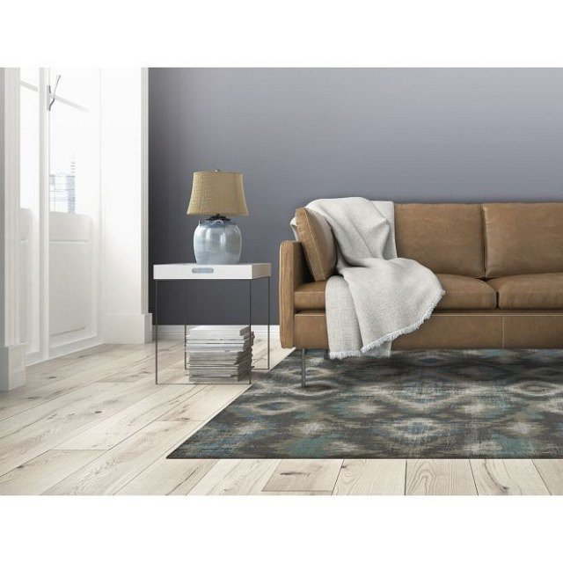

**Gdzie kupić wyjątkowe nowoczesne dywany?**

Wielu z nas nie podobają się już wzorzyste, stylizowane na perskie dywany, które znamy z domów naszych dziadków. W minimalistycznych mieszkaniach znacznie lepiej sprawdzą się *nowoczesne dywany*, które swoją prostotą zrobią ogromne wrażenie na wszystkich gościach. Kupisz je bez wychodzenia z domu - pod warunkiem, że skorzystasz z oferty sklepu internetowego mattianni.pl. Sprawdź, co to miejsce ma Ci do zaoferowania: <http://www.mattianni.pl/kategoria/dywany>